Registrační číslo projektu: CZ.1.07/1.1.38/02.0025
Název projektu: Modernizace výuky na ZŠ Slušovice, Fryšták, Kašava a Velehrad
Tento projekt je spolufinancován z Evropského sociálního fondu a státního rozpočtu České republiky.

Zvířata v zimě – Péče myslivců, stopy zvířat v zimě

Pří_277_Živá příroda_Zvířata v zimě - Péče myslivců, stopy zvířat v zimě
Autor: Mgr. Marie Pížová
Škola: Základní škola Velehrad, okres Uherské Hradiště, příspěvková organizace
Základní škola Velehrad, Salašská 300, 687 06 Velehrad
Anotace:

- Pracovní list je určen pro procvičování a upevňování znalostí o životě zvířat v zimě.
- Materiál by měl vzbudit zájem dětí pomáhat zvířatům přežít zimní období.
- DUM – pracovní list je určen pro vytištění a samostatnou práci.
- Zpracováno pro tématický celek Živá příroda .
- Je určen pro předmět přírodověda ve 4. ročníku
- Tento materiál vznikl jako doplňující materiál k učebnici: ŠTIKOVÁ, Věra. Člověk a jeho svět: přírodověda pro 4. ročník. Ilustrace Hana Berková, Alena Baisová. Brno: Nová škola, c2010, 2 sv. Duhová řada. ISBN 978-80-7289-212-9.

Pří_277_Živá příroda_Zvířata v zimě v Chřibech/Pracovní list/
Jméno:
Třída:
Datum:
- Označ živočicha, kterého nenajdeme v zimě ve volné přírodě a zdůvodni.
Liška obecná
Lejsek šedý
Mlok skvrnitý
Ještěrka živorodá
Holub doupňák
Prase divoké
Srnec obecný
Jestřáb lesní
Jezevec lesní
Jelen evropský
Rosnička zelená
Žluva hajní

- Najdeš pro zvíře správný úkryt, spoj šipkami.

Veverka obecná |  | 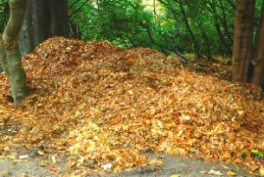
Ropucha zelená |  | 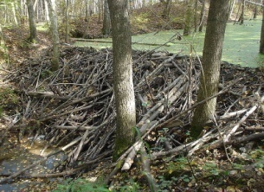
Ježek obecný |  | 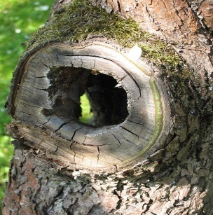

- Nakresli krmítko pro ptáčky, které bude jiné než mají ostatní.

- Zkus správně přiřadit stopy daným živočichům.

Divoké prase |  | 
Jelen |  | 
Srnec |  | 
Zajíc |  | 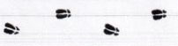
Liška |  | 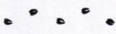

Pří_277_Živá příroda_Zvířata v zimě v Chřibech/PL/
Řešení:
- Žluva hajní, rosnička zelená, jezevec lesní, holub doupňák, ještěrka živorodá, lejsek šedý, mlok skvrnitý
- Veverka – otvor stromu, ježek – pod větvemi, ropucha zelená – pod listím
4. Stopy na 1. řádku - zajíc
2. řádku – liška
3. řádku – divoké prase
4. řádku – jelen
5. řádku – srnec

Zdroje:
- Úkryt veverky - http://commons.wikimedia.org/wiki/File:Hollow_tree_detail.jpg?uselang=cs
- http://commons.wikimedia.org/wiki/File:Hyddanhemma.jpg?uselang=cs
http://commons.wikimedia.org/wiki/File:Kopratamm.JPG?uselang=cs
- Úkryty – Ing. Zálešák Zdeněk – Zalesak.ls@lesycr.cz

